НАРЕДБА № 25 от 4.11.1999 г. за оказване на спешна медицинска помощ

Издадена от министъра на здравеопазването, обн., ДВ, бр. 98 от 12.11.1999 г., изм. и доп., бр. 69 от 7.08.2001 г.
Сборник закони - АПИС, кн. 12/99 г., стр. 344, кн. 9/2001 г., стр. 489
Библиотека закони - АПИС, т. 5, р. 2, № 275

Раздел I
Общи положения
Чл. 1. (1) Тази наредба регламентира обхвата, реда и условията за оказване на спешна медицинска помощ от лечебните заведения.

(2) Спешна медицинска помощ се оказва от всички лечебни заведения, регистрирани по реда и условията, посочени в Закона за лечебните заведения.
Чл. 2. Спешната медицинска помощ включва всички медицински дейности, насочени към възстановяване на остро настъпили животозастрашаващи нарушения и поддържане виталните функции на организма.
Чл. 3. Всички лечебни заведения оказват необходимия обем от спешна медицинска помощ на всяко лице, нуждаещо се от такава, независимо от неговото гражданство, местожителство и лечебно-осигурителен статут.
Чл. 4. (Изм. - ДВ, бр. 69 от 2001 г.) Обект на спешна медицинска помощ са:

1. всички болни и пострадали, намиращи се в състояние, пряко застрашаващо живота им;

2. болни и пострадали, потърсили сами помощ в спешните отделения или сектори на центровете за спешна медицинска помощ (ЦСМП);

3. лица с данни за психично разстройство, които представляват опасност за себе си или околните;

4. жени със започващо раждане или аборт;

5. деца до една година, за които е потърсена медицинска помощ;

6. болни и пострадали, при които не може да се прецени характерът и тежестта на заболяването.
Чл. 5. Качеството на оказаната в лечебните заведения спешна медицинска помощ отговаря на правилата за добра медицинска практика.
Чл. 6. Лечебните заведения, чийто основен предмет на дейност включва оказване на спешна медицинска помощ, е необходимо да разполагат със:

1. квалифицирани медицински специалисти;

2. апаратура за спешна диагностика, терапия и мониториране жизненоважните функции на организма;

3. специализирани транспортни средства, обзаведени с необходимата апаратура за оказване на спешна медицинска помощ.
Чл. 7. Разходите по оказване на спешна медицинска помощ до хоспитализиране на пациента се поемат от държавата.

Раздел II
Ред за оказване на спешна медицинска помощ
Чл. 8. Лечебните заведения за извънболнична помощ са задължени да осигуряват възможния обем от медицински дейности за поддържане виталните функции на болния до пристигане на екип за спешна медицинска помощ.
Чл. 9. Центровете за спешна медицинска помощ организират и осигуряват:

1. оказване на квалифицирана спешна медицинска помощ на местопроизшествието;

2. необходимия обем от спешни диагностични изследвания съобразно възможностите и наличната апаратура;

3. клиничното и инструменталното наблюдение на пациента до неговата хоспитализация;

4. провеждането на необходимите лечебни и специфични реанимационни дейности до настаняването на пациента в болница;

5. оказването на спешна медицинска помощ при бедствия, аварии и катастрофи, осъществявайки взаимодействие с органите на полицията, пожарната и гражданската защита;

6. спешната консултативна помощ между лечебните заведения, предоставяйки спешен санитарен транспорт на републиканските и районните консултанти;

7. координацията и дейността по транспорта на донори и органи до лечебните заведения, в които се извършват трансплантации;

8. приемане, регистриране, обработка и предаване с помощта на автоматизирана информационно-комуникационна система на постъпилите повиквания за помощ и подадената информация от екипите; данните се съхраняват върху магнитен носител за срок 3 години;

9. осигуряване на специализиран транспорт за:

а) пациенти, нуждаещи се от спешна медицинска помощ;

б) (доп. - ДВ, бр. 69 от 2001 г.) кръв, кръвни продукти, донори, органи, медикаменти, консумативи и апаратура между лечебните заведения за оказване на спешна медицинска помощ;

в) (нова - ДВ, бр. 69 от 2001 г.) спешно болни с показания за транспорт от реанимационен екип от/между лечебни заведения;

г) (нова - ДВ, бр. 69 от 2001 г.) републикански и районни консултанти;

д) (нова - ДВ, бр. 69 от 2001 г.) превозване на трупове, подлежащи на съдебно-медицинска експертиза, от мястото на произшествието до съответното лечебно заведение за болнична помощ, в случаите на инцидентно настъпила смърт на обществени места;

10. (нова - ДВ, бр. 69 от 2001 г.) вземане на кръвни проби за алкохол и други упойващи вещества от водачи на моторни превозни средства;

11. (нова - ДВ, бр. 69 от 2001 г.) експертиза за временна неработоспособност.
Чл. 10. (Изм. - ДВ, бр. 69 от 2001 г.) Центровете за спешна медицинска помощ закупуват и разпределят между екипите медикаментите, посочени в "Лекарствен лист - медикаменти за нуждите на ЦСМП" (приложение № 1), съгласно посочените в последното наименования, лекарствени форми, разфасовки и разпределение. При липса на посочените медикаменти последните могат да се заменят с такива, притежаващи същия анатомо-терапевтичен код, лекарствена форма и разфасовка.

Раздел III
Взаимоотношения между центровете за спешна медицинска помощ и другите лечебни заведения
Чл. 11. (Изм. - ДВ, бр. 69 от 2001 г.) (1) В случаите на необходимост от медицинска помощ, извън посочените в чл. 4, ръководителят на районната координационна централа може да възложи изпълнението на лечебно заведение за извънболнична помощ.

(2) Дежурният екип в ЦСМП може да търси помощ за диагностика и лечение на спешно болен пациент от дежурния лекар или специалист на държавно или общинско лечебно заведение за болнична помощ. Последният е длъжен да се отзове. В този случай изследванията и консултациите са за сметка на лечебното заведение.
Чл. 11а. (Нов - ДВ, бр. 69 от 2001 г.) (1) Отговорността за вреди, причинени в резултат на ненавременно явяване на екип за спешна медицинска помощ или пренасочване на повикването, се търси по общия граждански ред.

(2) При реализирана отговорност по реда на ал. 1 ЦСМП може да предяви регресен иск срещу лицето, което виновно е причинило вредата.
Чл. 12. (1) Центровете за спешна медицинска помощ оказват спешна медицинска помощ на мястото на инцидента, по време на транспорта и в спешно отделение.

(2) Спешно отделение се разкрива на територията на многопрофилна болница.

(3) (Изм. - ДВ, бр. 69 от 2001 г.) Престоят на пациенти в спешно отделение не може да превишава дванадесет часа.
Чл. 13. (1) При състояние на постъпилите в ЦСМП пациенти, налагащо продължаване на лечението в болнична обстановка, екипът на ЦСМП предлага спешна хоспитализация в специализирано болнично отделение. Дежурният лекар в последното е длъжен да приеме по спешност за преглед, изследване и диагностика предложения за хоспитализация пациент.

(2) При предлагане на пациент за хоспитализация екипът за спешна медицинска помощ предава на дежурния лекар в болничното заведение надлежно попълнена документация за пациента съгласно чл. 15, ал. 1.

(3) В случай на отказ от хоспитализация дежурният лекар в болничното заведение е длъжен да отрази становището си във "Фиш за медицинско обслужване на пациент от спешен екип".

Раздел IV
Документация
Чл. 14. Центровете за спешна медицинска помощ ежемесечно попълват и изпращат в Министерството на здравеопазването "Сведение за дейността на ЦСМП" и "Сведение за дейността на ФСМП" (приложение № 2).
Чл. 15. (1) Екипите за спешна помощ попълват:

1. "Фиш за медицинско обслужване от спешен екип" за всеки прегледан пациент (приложение № 3) в два екземпляра - един за архива на ЦСМП и един за пациента;

2. "Реанимационен лист" за всеки пациент, при когото са извършени реанимационни дейности (приложение № 4), в два екземпляра - един приложен към медицинската документация на пациента и един за архива на ЦСМП;

3. (Нова - ДВ, бр. 69 от 2001 г.) "Фиш за спешна заявка" при всяко изпълнение на повикване за спешен медицински транспорт (приложение № 5).

(2) Екземплярите от документите по ал. 1 се съхраняват в архива на ЦСМП за срок 3 години.
ЗАКЛЮЧИТЕЛНИ РАЗПОРЕДБИ
§ 1. Тази наредба се издава на основание § 8 от Закона за лечебните заведения и § 11 от Закона за народното здраве.
§ 2. Тази наредба отменя Наредба № 7 за спешната медицинска помощ (обн., ДВ, бр. 47 от 1994 г.; изм., бр. 52 от 1995 г.).
§ 3. (Отм. - ДВ, бр. 69 от 2001 г.).
§ 4. (Изм. - ДВ, бр. 69 от 2001 г.) Контролът по изпълнение на тази наредба се възлага на РЦЗ и Дирекция "ЛПП" в Министерството на здравеопазването.

Приложение № 1 към чл. 10 чл. 10
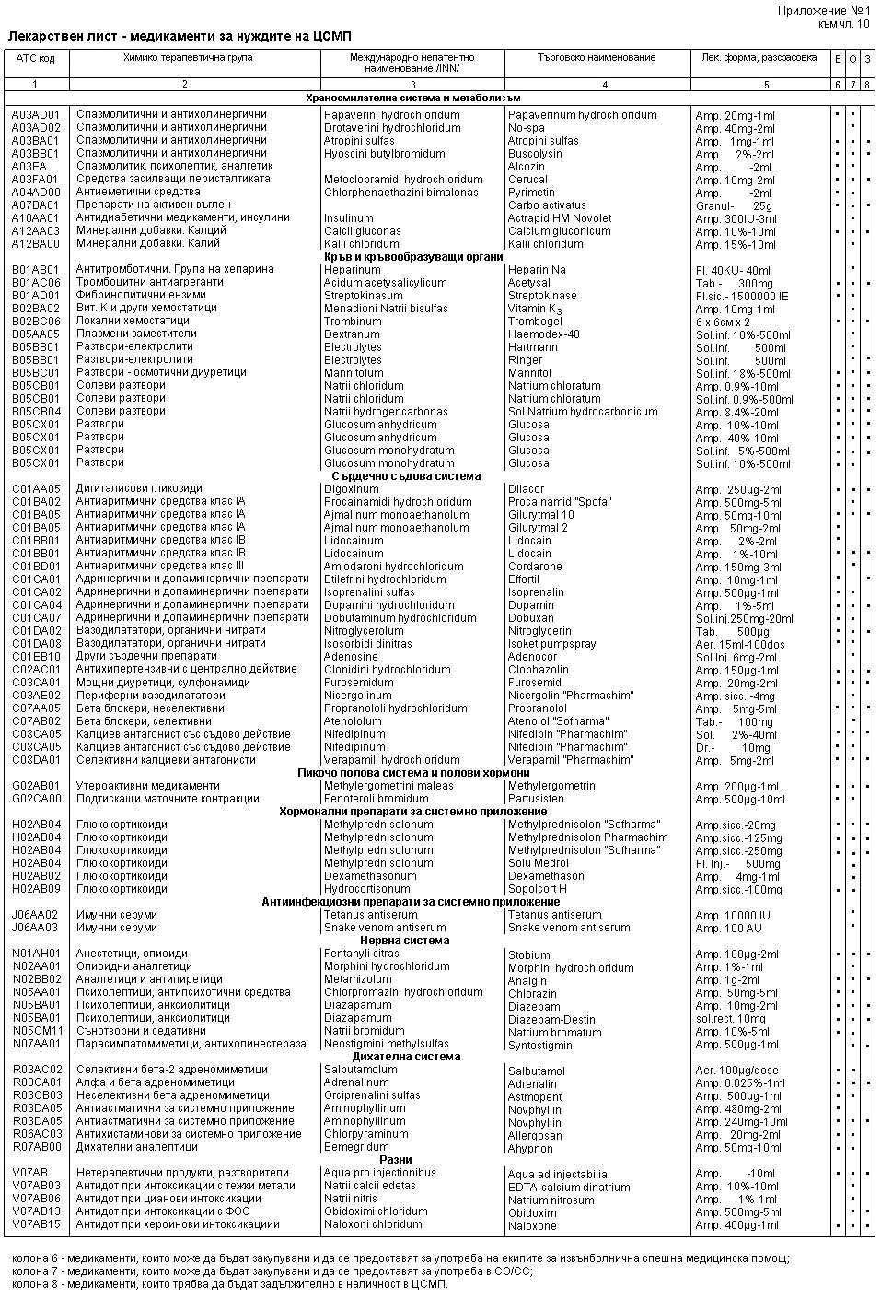

Приложение № 2 към чл. 14 чл. 14
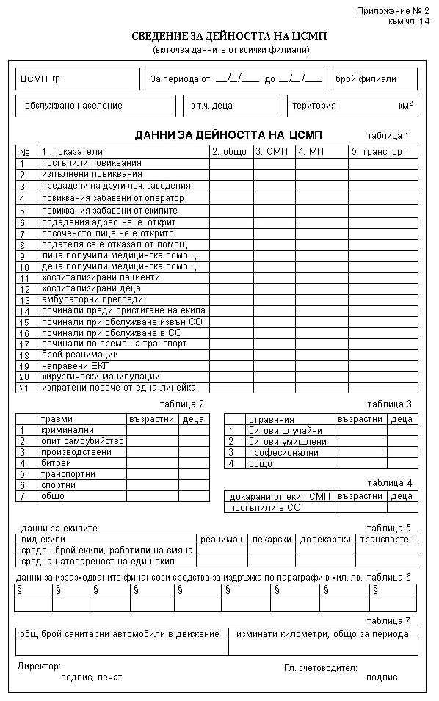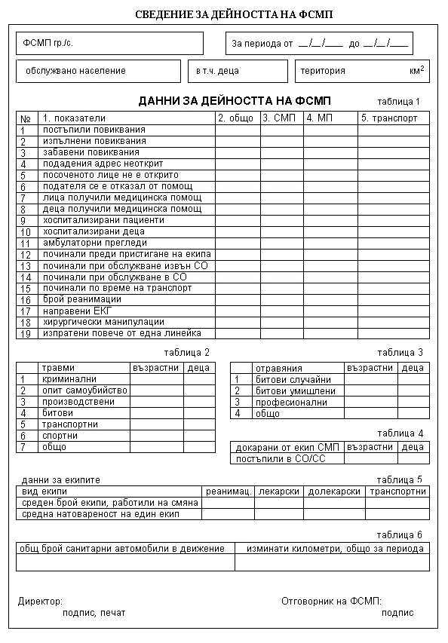

Приложение № 3 към чл. 18, ал. 1, т. 1 чл. 18, ал. 1, т. 1
(Изм. - ДВ, бр. 69 от 2001 г.) 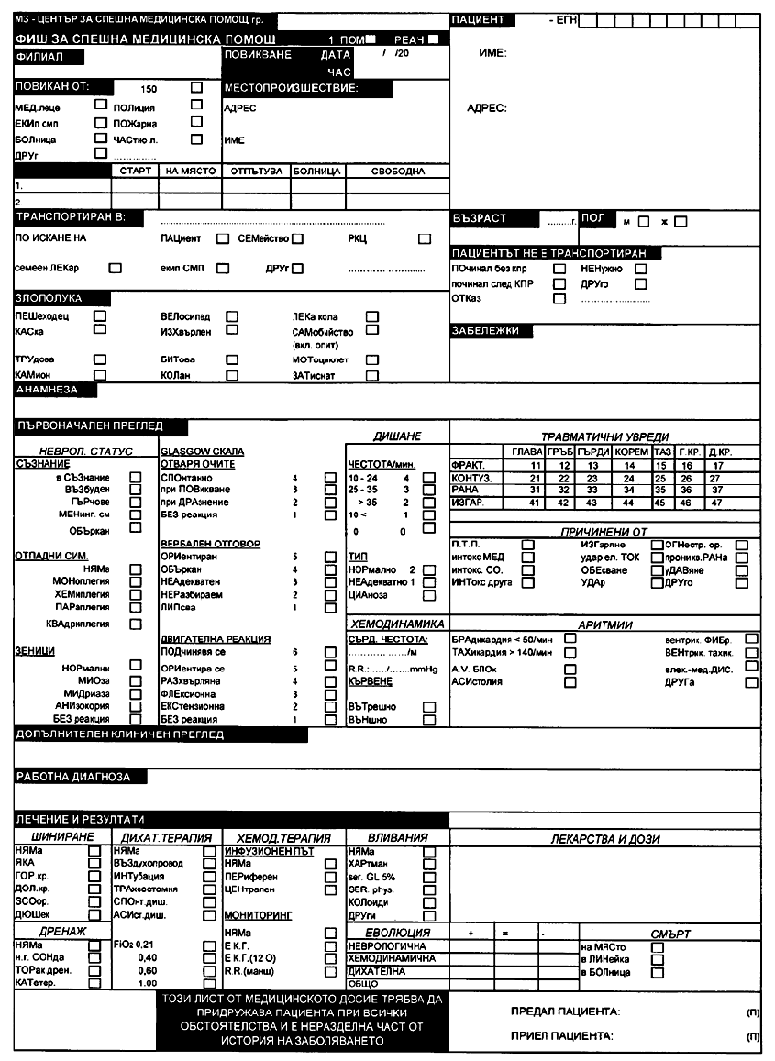

Приложение № 4 към чл. 15, ал. 1, т. 2 чл. 15, ал. 1, т. 2
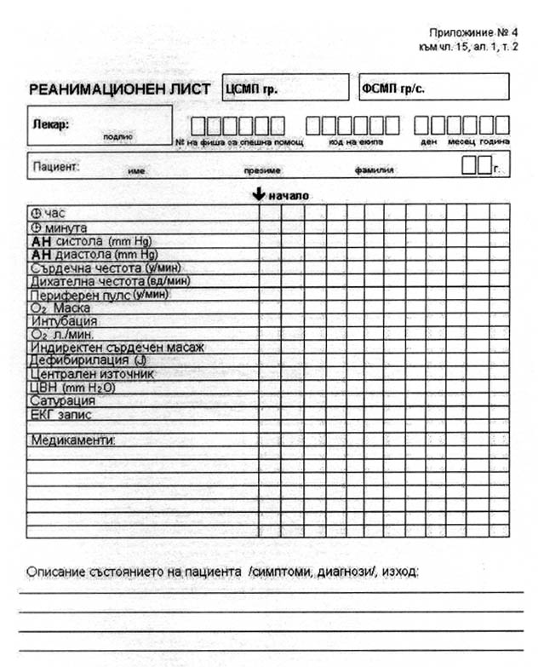

Приложение № 5 към чл. 15, ал. 1, т. 3 чл. 15, ал. 1, т. 3
(Ново - ДВ, бр. 69 от 2001 г.)

